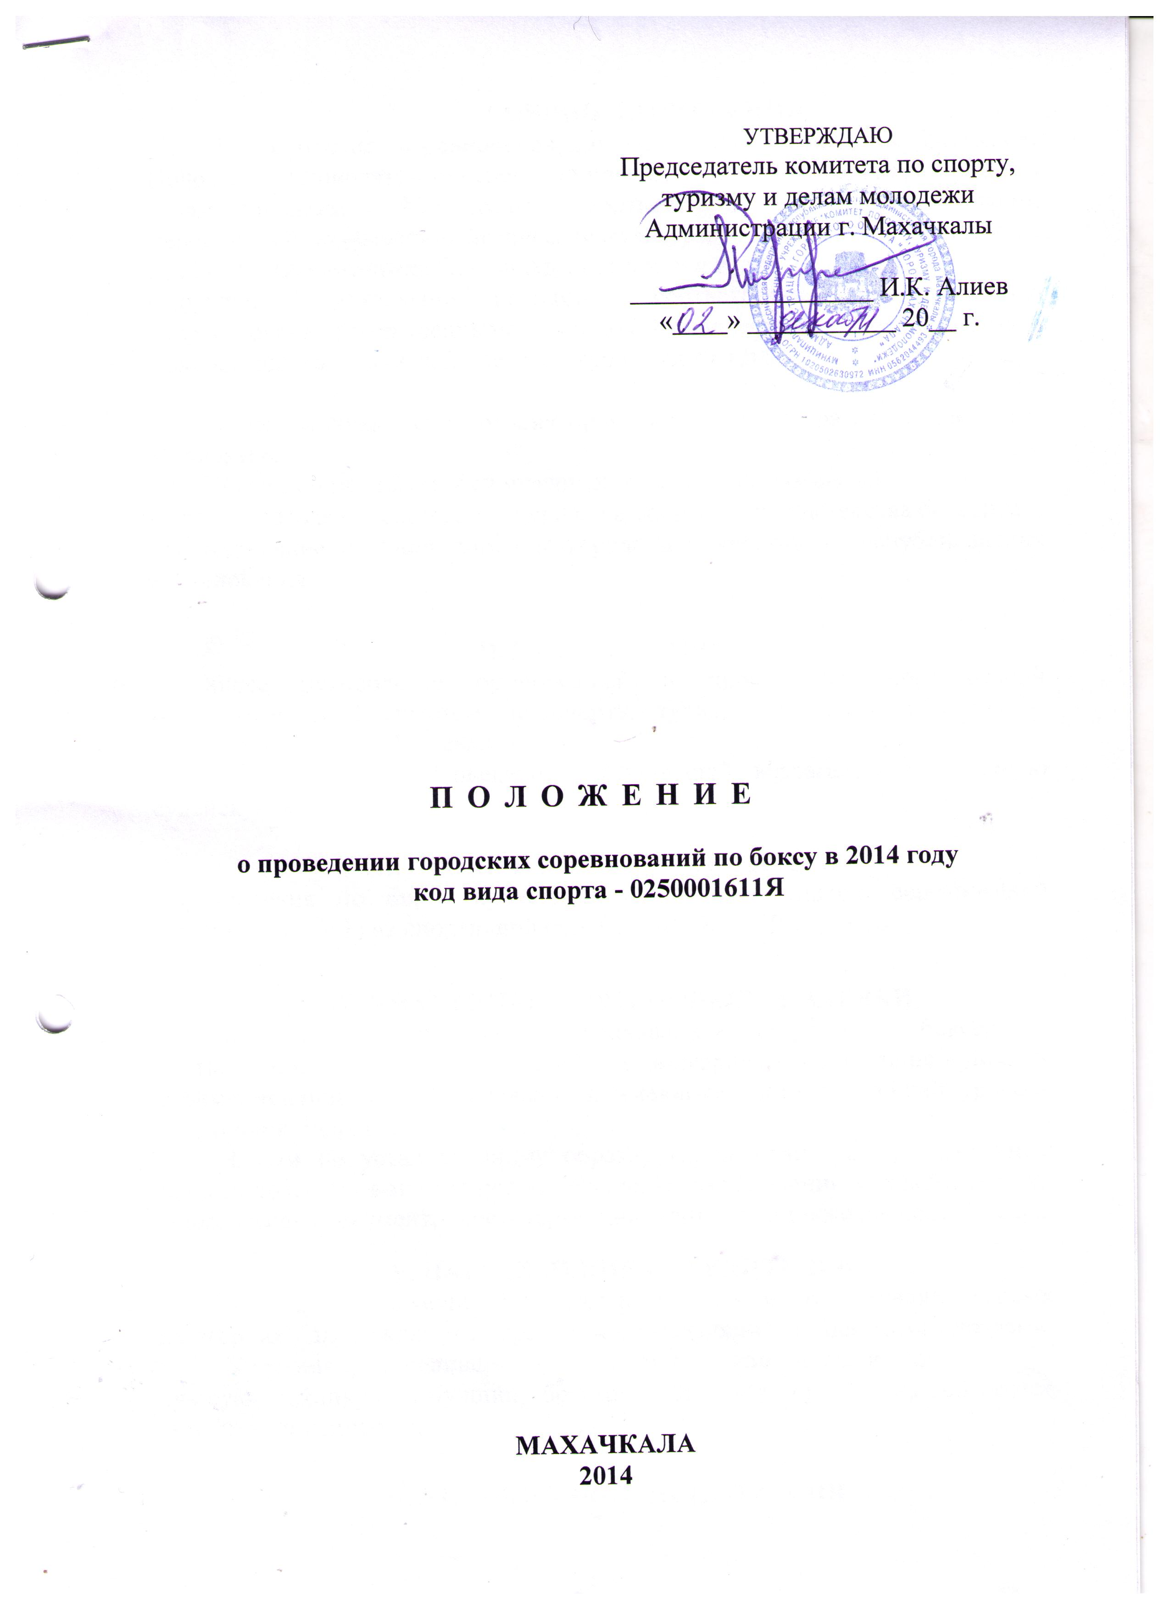
I.ОБЩИЕ ПОЛОЖЕНИЯ
1. Городские соревнования по боксу, включенные в настоящее Положение, проводятся на основании приказа Комитета по спорту, туризму и делам молодежи г. Махачкалы, в соответствии с календарным планом мероприятий по развитию физической культуры и спорта в г. Махачкале на 2014 год, утвержденным Главой Администрации г. Махачкалы.
Спортивные соревнования проводятся в соответствии с правилами вида спорта «бокс», утвержденными приказом Министерства спорта, туризма и молодежной политики от 20 декабря 2009 года № 1300.

2. Спортивные соревнования проводятся с целью развития бокса в г. Махачкале.
Задачами проведения спортивных соревнований являются:
- повышение соревновательного уровня и спортивного мастерства боксеров;
-формирование сборной команды города для участия в республиканских соревнованиях.

II. РУКОВОДСТВО
Общее руководство организацией и проведением соревнований осуществляется Комитетом по спорту, туризму и делам молодежи и Федерацией бокса г. Махачкалы.
Непосредственное проведение соревнований возлагается на главную судейскую коллегию.

III. СРОКИ И МЕСТО ПРОВЕДЕНИЯ
Соревнования по боксу проводятся согласно календарю соревнований (приложение № 1) на спортивной базе СДЮШОР Б. Ибрагимова.

IV. УЧАСТНИКИ СОРЕВНОВАНИЙ. ЗАЯВКИ
К участию в городских соревнованиях допускаются боксеры в соответствии с возрастными и весовыми категориями, прошедшие в полном объеме медицинское обследование и имеющие соответствующий уровень спортивной подготовки.
Заявки по установленному образцу (приложение № 1), заверенные врачом, подаются в мандатную комиссию. На взвешивании каждый участник должен иметь документ, удостоверяющий личность, а также паспорт боксера.

V. НАГРАЖДЕНИЕ ПОБЕДИТЕЛЕЙ
Участники, занявшие 1,2,3 места (два 3-х места) в своих весовых категориях, награждаются грамотами, медалями и ценными призами. Участники, победившие в номинациях: «За волю к победе», «За лучшую технику», «Лучший боксер», «Лучший судья» награждаются дипломом и ценным призом.

VI. УСЛОВИЯ ФИНАНСИРОВАНИЯ
Расходы по проведению соревнований (подготовка места проведения соревнования, инвентарь, медобеспечение, канцтовары, оплата судей, обслуживающий персонал, дипломы, медали) несёт Комитет по спорту, туризму и делам молодёжи Администрации г. Махачкалы.
Расходы по проезду, питанию участников, представителей, тренеров и судей за счет командирующих организаций.

VII. ОБЕСПЕЧЕНИЕ БЕЗОПАСНОСТИ
УЧАСТНИКОВ И ЗРИТЕЛЕЙ
В целях достижения необходимой безопасности зрителей и участников во время пребывания на спортивных сооружениях запрещается проводить спортивные соревнования без предварительной проверки соответствующих условий, согласно рекомендации по обеспечению безопасности и профилактики травматизма при занятиях ФК и спортом (Приказ Комитета РФ по ФК и спорту от 01.04.1993г. №44).
Контроль за выполнением требований безопасности возлагается на судейскую коллегию соревнований, директора спортсооружения и ответственных лиц по организации спортивно-массовых мероприятий Комитета по спорту, туризму и делам молодежи Администрации г. Махачкалы.

VIII. СТРАХОВАНИЕ УЧАСТНИКОВ
Участие на городских соревнованиях осуществляется только при наличии договора о страховании несчастных случаев жизни и здоровья (оригинал), который предоставляется в мандатную комиссию. Страхование участников соревнований производится за счет самих участников соревнований.

IX.СРОКИ ПРЕДОСТАВЛЕНИЯ ОТЧЕТА
Главному судье соревнований предоставлять отчет о проведенном соревновании с приложением фотографий в Комитет по спорту, туризму и делам молодежи в течение 3-х календарных дней по окончании соревнований на бумажном и электронном носителях.
Ответственным за проведение городских соревнований по окончании мероприятий представить список спортсменов, вошедших в сборную команду г. Махачкалы для участия в республиканских соревнованиях, на бумажном и электронном носителях.

Данное положение является официальным вызовом на соревнования.

Приложение № 1
VII. КАЛЕНДАРЬ ГОРОДСКИХ СОРЕВНОВАНИЙ

№ п/п | Наименование соревнований | Дата проведения | Место проведения | Пол | Возраст | Весовые категории (кг) | Программа соревнований
 | Первенство города | 6-12 января | СДЮШОР  Б. Ибрагимова | ст. юноши | 1998-1999  (15-16 лет) | 40; 42; 44; 46; 48; 50; 52; 54; 57; 60; 63; 66; 70; 75; 80; +80 | 1 день: с 8:00 до 10: 00- взвешивание, мандатная комиссия  с 14:00 – начало соревнований;  2,3 день с 9:00 – предварительные поединки;  4,5 день с 9:00 – полуфинальные, финальные бои
 | Первенство города | 20-26 января | СДЮШОР  Б. Ибрагимова | юниоры | 1996-1997 (17-18 лет) | 47,49,52,56,60,64,69,75,81,91,91+ | 1 день: с 8:00 до 10: 00- взвешивание, мандатная комиссия  с 14:00 – начало соревнований;  2,3 день с 9:00 – предварительные поединки;  4,5 день с 9:00 – полуфинальные, финальные бои
 | Первенство города | 10-14 февраля | СДЮШОР  Б. Ибрагимова | ср. юноши | 2000-2001  (13-14 лет) | 35,5; 37; 38,5; 40; 41,5; 43; 44,5; 46; 48; 50; 52; 54; 56; 59; 62; 65; 68; 72; 76; + 76 | 1 день: с 8:00 до 10: 00- взвешивание, мандатная комиссия  с 14:00 – начало соревнований;  2,3 день с 9:00 – предварительные поединки;  4,5 день с 9:00 – полуфинальные, финальные бои
 | Первенство города | 15-19 сентября | СДЮШОР  Б. Ибрагимова | ст. юноши | 1999-2000  (14-15 лет) | 35,5; 37; 38,5; 40; 41,5; 43; 44,5; 46; 48; 50; 52; 54; 56; 59; 62; 65; 68; 72; 76; + 76 | 1 день: с 8:00 до 10: 00- взвешивание, мандатная комиссия  с 14:00 – начало соревнований;  2,3 день с 9:00 – предварительные поединки;  4,5 день с 9:00 – полуфинальные, финальные бои
 | Чемпионат города | 17-21 ноября | СДЮШОР  Б. Ибрагимова | мужчины | 1991 и старше  (23 года и старше) | 49; 52; 57;60;64;69;75;81;91; 91+ | 1 день: с 8:00 до 10: 00- взвешивание, мандатная комиссия  с 14:00 – начало соревнований;  2,3 день с 9:00 – предварительные поединки;  4,5 день с 9:00 – полуфинальные, финальные бои
 | Первенство города | 22-26 декабря | СДЮШОР  Б. Ибрагимова | юниоры  молодежь | 1996-1997 (17-18 лет)  1992-1996 (19-22 года) | 47,49,52,56,60,64,69,75,81,91,91+ | 1 день: с 8:00 до 10: 00- взвешивание, мандатная комиссия  с 14:00 – начало соревнований;  2,3 день с 9:00 – предварительные поединки;  4,5 день с 9:00 – полуфинальные, финальные бои

Приложение № 2

Заявка
на участие в _______________________________________________
от_____________________________________________________________

№ | Фамилия Имя  спортсмена | Год и  дата  рожд. | Спорт. разряд | Вес.  кат. | Виза врача

Подпись врача
Подпись тренера
Подпись капитана команды

Подпись руководителя организации

Приложение № 3

О Т Ч Е Т
О проведении _________________________________________________
______________________________________________________________
На спортивной базе ____________________________________________
Дата проведения _________________________________________ 20___ г.
Количество команд, допущенных к соревнованиям__________________
Общее количество участников, допущенных к соревнованиям ________
- Участники соревнований (по занятым местам)
Общее заключение главного судьи, представителей команд _________
место
КОМАНДА
УЧАСТНИКИ
ВЕСОВАЯ КАТЕГОРИЯ ______ КГ
______________________________________________________________
_________________________________________________________
Замечания, жалобы ____________________________________________
______________________________________________________________
______________________________________________________________
Предложения по проведению на следующий год ____________________
______________________________________________________________
______________________________________________________________
Главный судья ____________________________________ _______________
^{(Подпись)}
Главный секретарь _________________________________ ________________
^{(Подпись)}

